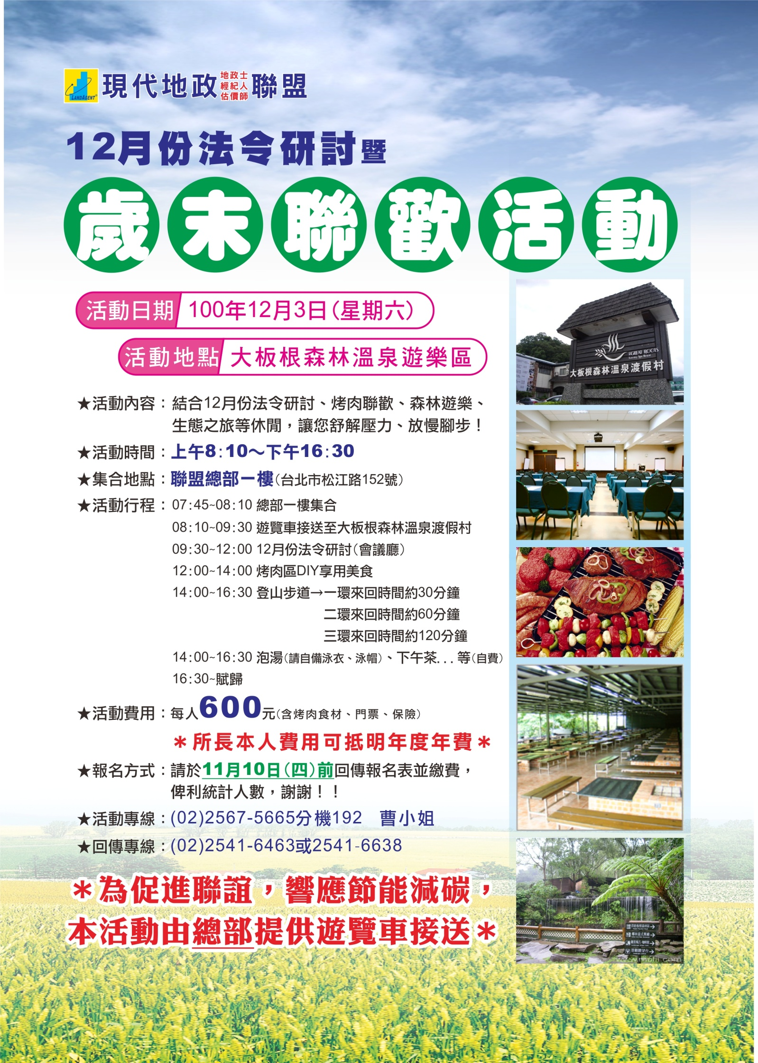
大板根法令研討暨歲末烤肉聯歡活動
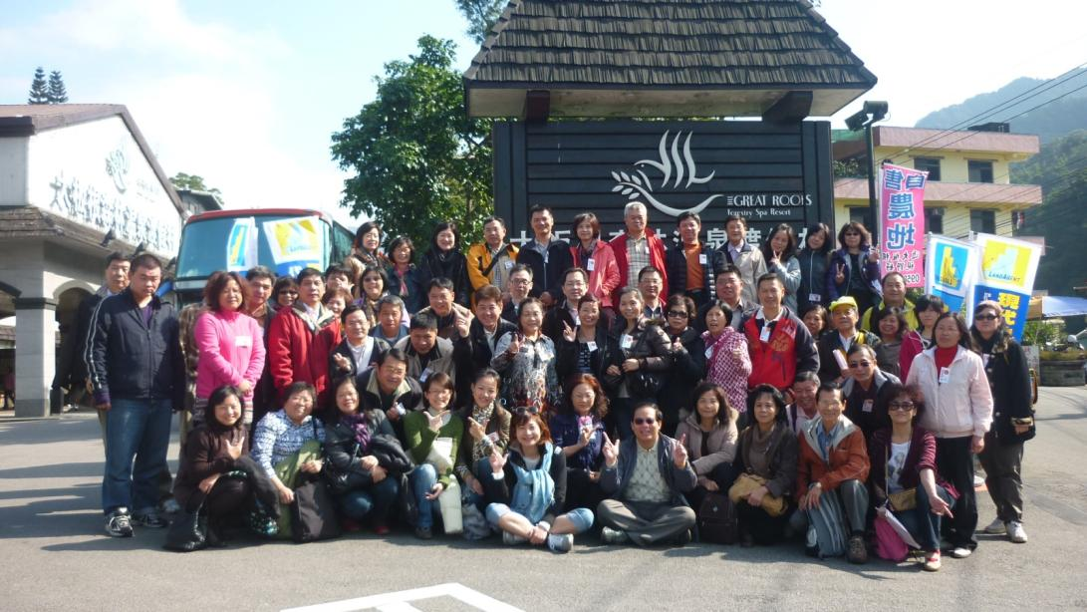
團體大合照

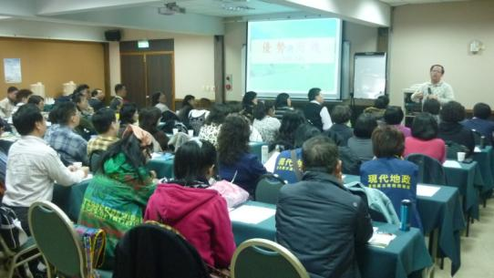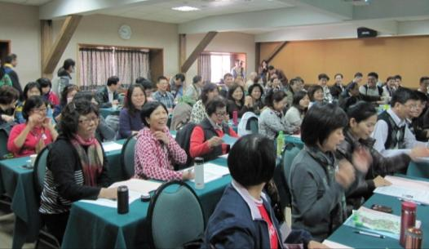
認真學習的一群菁英

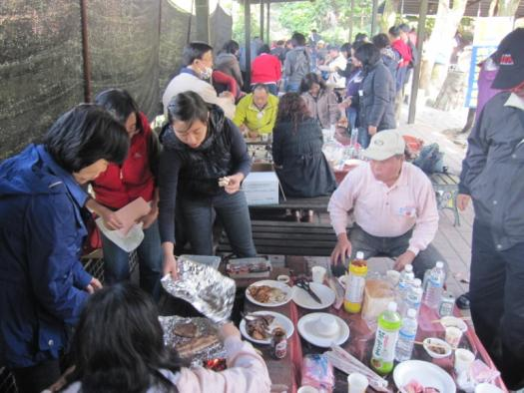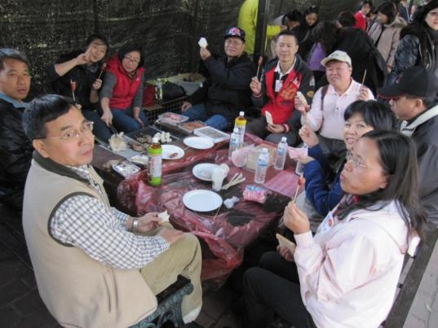
烤肉聯歡~YA~YA~
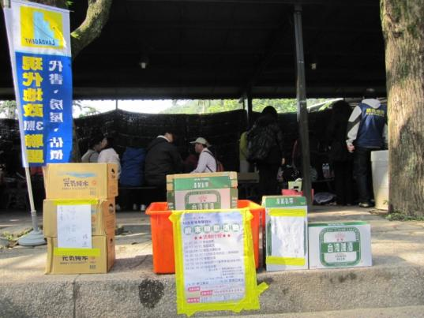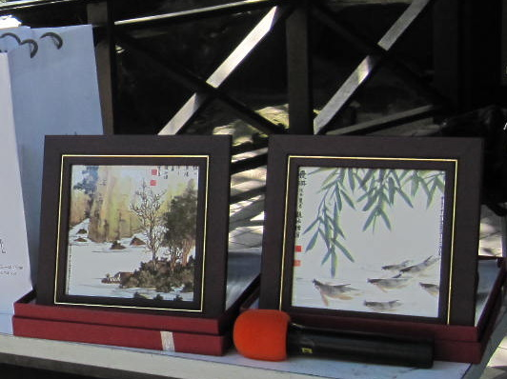
感謝孫殿年地政士提供啤酒

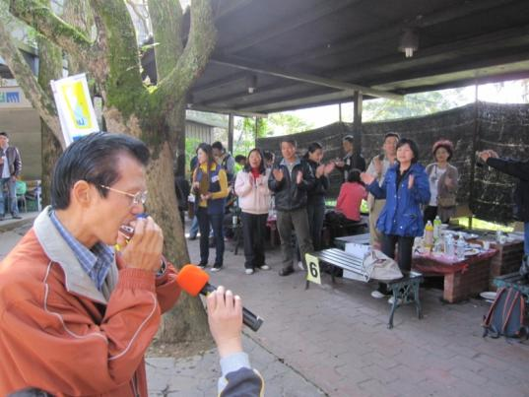
感謝陳怡帆地政士提供飲料
感謝趙老師精美的陶版畫
感謝韓啟成地政士精彩的演奏
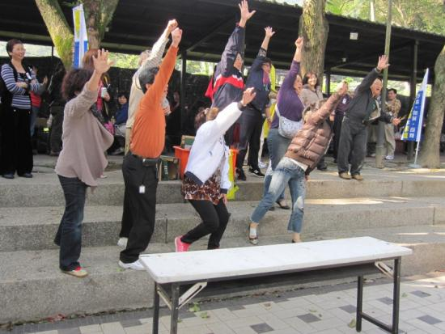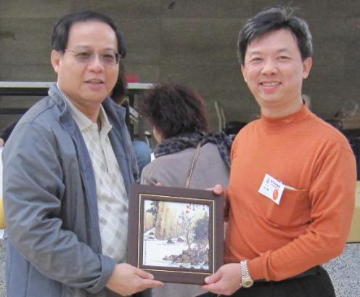
有獎徵答~超有活力的啦~
共有16位地政士獲獎~讚ㄛ

期待明年再次共襄盛舉...
大家一定要來參加喔!!!(耶使~耶使~)^0^

